Безопасность на водоемах в летний купальный сезон.

Постановлением администрации Усть-Абаканского района от 08.05.2024 № 432-п в Усть-Абаканском районе купальный сезон в 2024 году определен с 15 июня и будет продолжаться до18 августа.
В районе определены следующие общественные места для купания: оз. Ждановское (35 км. Аскизского тракта), Калининский и Ташебинский карьеры.
На указанных водоемах будет организована работа общественных спасательных постов, оборудованных необходимыми средствами спасения на воде.
На Калининском карьере общественный спасательный пост будет работать в субботу и воскресенье с 13:00 до 20:00, на оз. Ждановское - в субботу и воскресенье с 09:00 до 20:00.
На Ташебинском карьере будет организована ежедневная с 09:00 до 17:00 работа частного пляжа «Экопляж».
Администрация Усть-Абаканского района напоминает правила поведения на водных объектах:
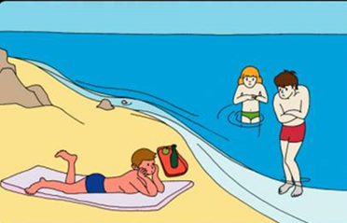
Перед купанием надо отдохнуть, в воду входить быстро надо только на мелководье. Не рекомендуется купаться при температуре воды ниже 17– 19⁰С и температуре воздуха ниже 21 -23⁰С. Продолжительность купания не должна превышать 15 - 20 минут.
Длительное пребывания в воде может привести к сильному переохлаждению тела и опасным для жизни судорогам. Купание ночью запрещено.
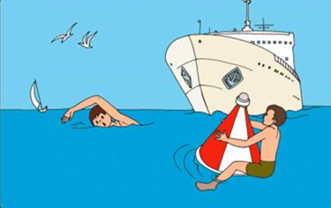
При появлении усталости спокойно плывите к берегу. При появлении судорог, не теряйтесь, старайтесь удержаться на воде и зовите на помощь. При оказании вам помощи не хватайтесь за спасающего, а старайтесь помочь ему своими действиями.
Умение хорошо плавать - одна из важнейших гарантий безопасного отдыха на воде, но помните, что даже хороший пловец должен соблюдать постоянную осторожность, дисциплину и строго придерживаться правил поведения на воде:
- не рекомендуется входить в воду разгоряченным;
- не отплывайте далеко от берега, не заплывайте за предупредительные знаки, купайтесь в специально отведенных и оборудованных для этого местах;
- перед купанием в незнакомых местах обследуйте дно, входите в воду осторожно, медленно, когда вода дойдет вам до пояса, остановитесь и быстро окунитесь;
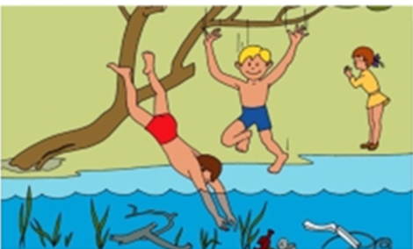
- никогда не плавайте в одиночестве, особенно, если не уверены в своих силах;
- не подавайте ложных сигналов бедствия.
Следите за играми детей даже на мелководье, потому что они могут во время игр упасть и захлебнуться.
Не устраивайте в воде игр, связанных с захватами - в пылу азарта вы можете послужить причиной того, что партнер вместо воздуха вдохнет воду и потеряет сознание.
Учиться плавать дети могут только под контролем взрослых.
При преодолении водоёмов на лодках несовершеннолетние должны быть в спасательных средствах.
Помните: купание в нетрезвом виде может привести к трагическому исходу!
В случае возникновения экстремальной ситуации на водоеме срочно звоните по телефону дежурного спасателя Государственной инспекции по маломерным судам ГУ МЧС России по Республике Хакасия 8(3902) 35-88-45, пожарно-спасательной службы «101», единому телефону спасения «112» или оперативного дежурного ЕДДС Усть – Абаканского района 8 (39032) 2-15-09

Отдел по ГО и ЧС
администрации Усть – Абаканского района

